**Data:** 23.05.2020

**Imię i nazwisko:** Marek Matys

**Rezultaty**

***Część II – sieci konwolucyjne CNN***

*Wizualizacje przykładowych danych uczących:*

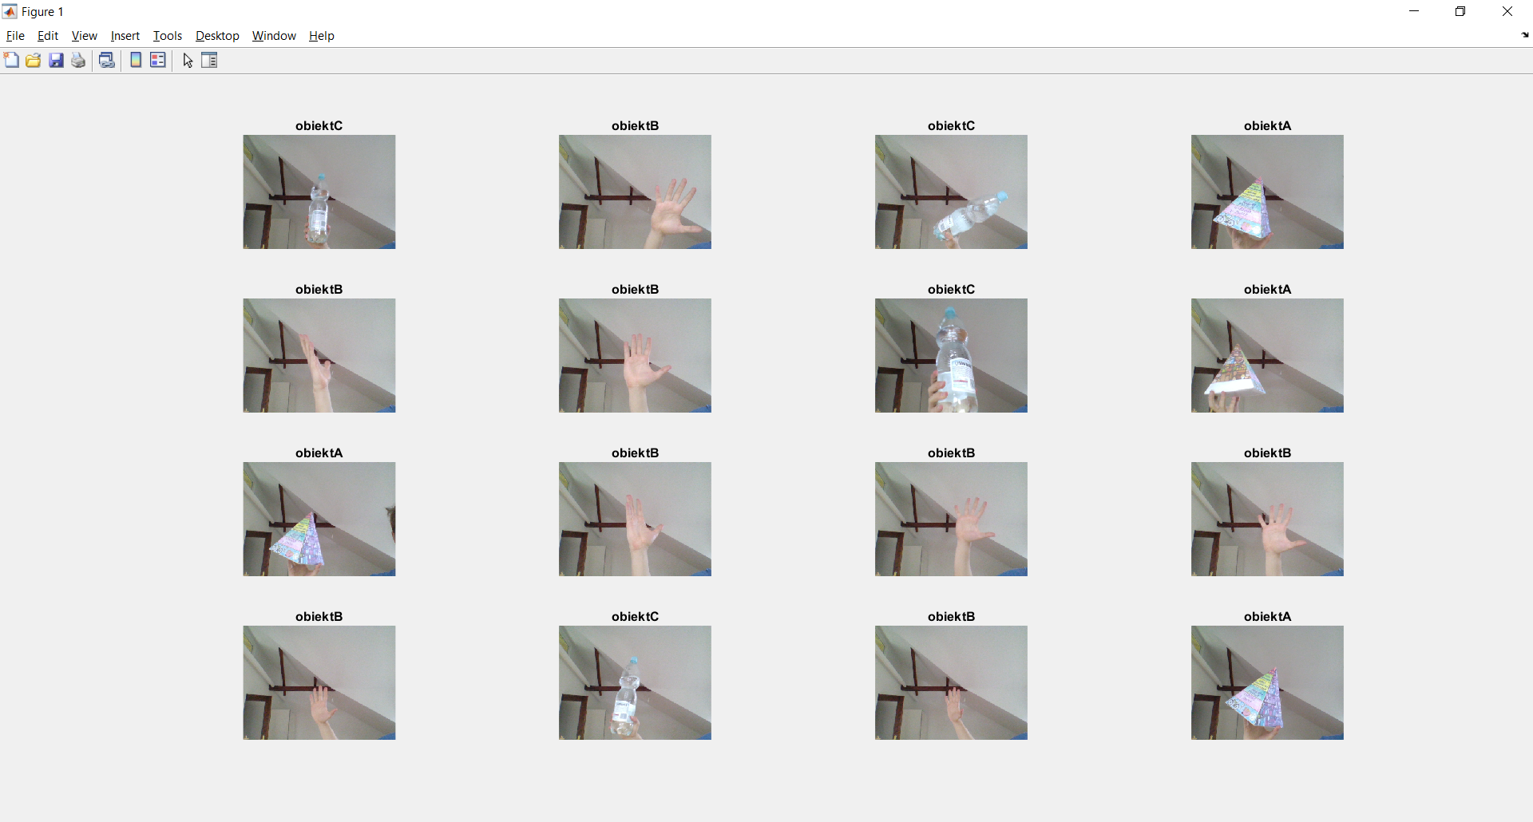

*Rozmiar obrazu wejściowego akceptowanego przez sieć Alexnet:*

**227 x 227 x 3**

*Odkomentowany kod:*

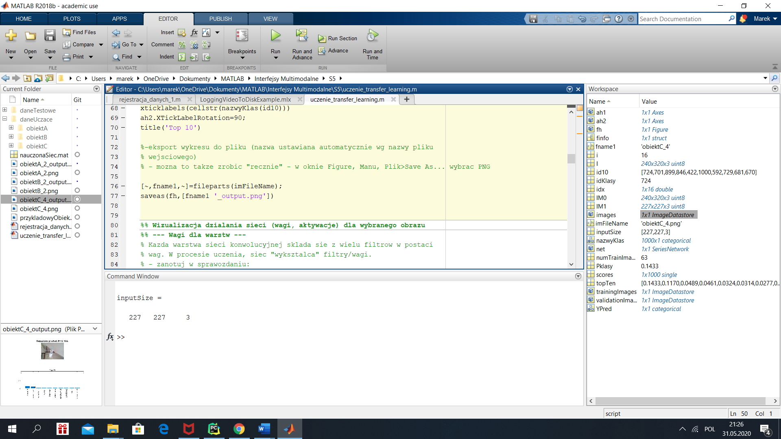

*Kilka rezultatów rozpoznawania przy użyciu sieci Alexnet:*

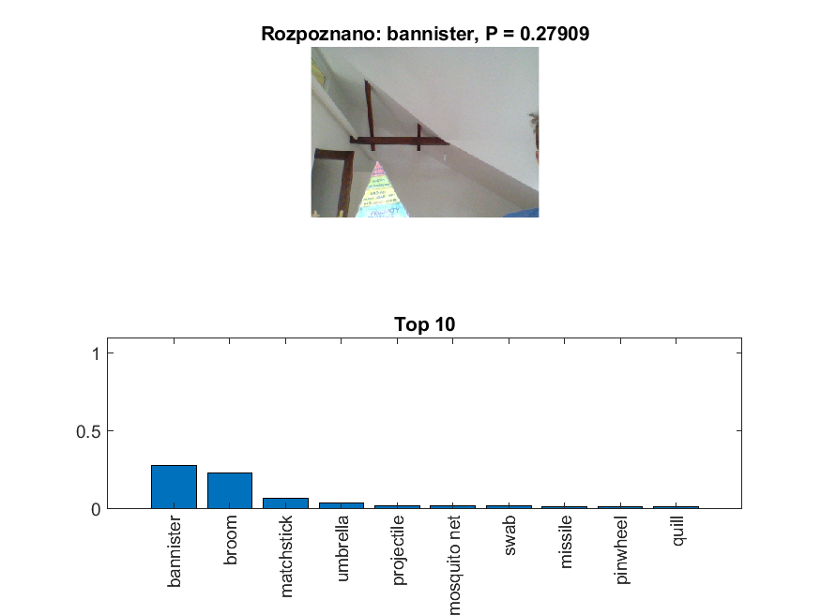

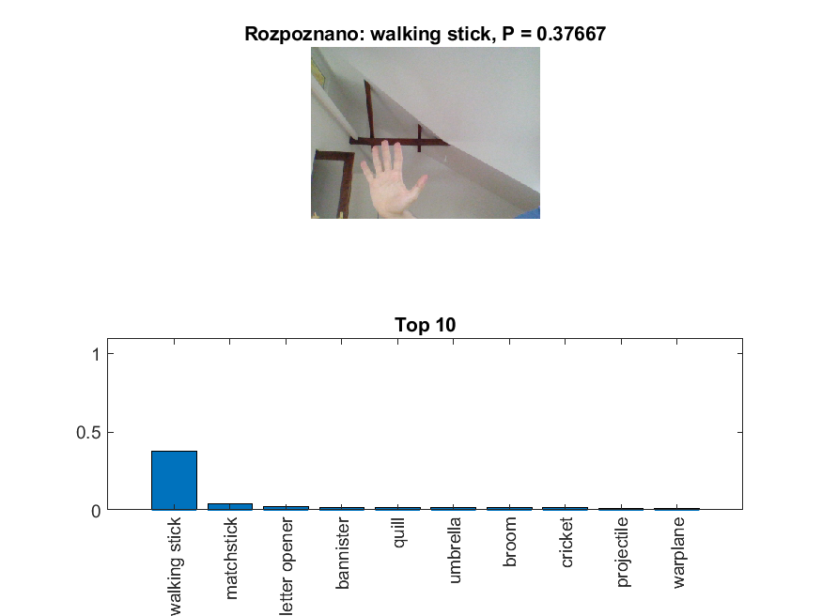

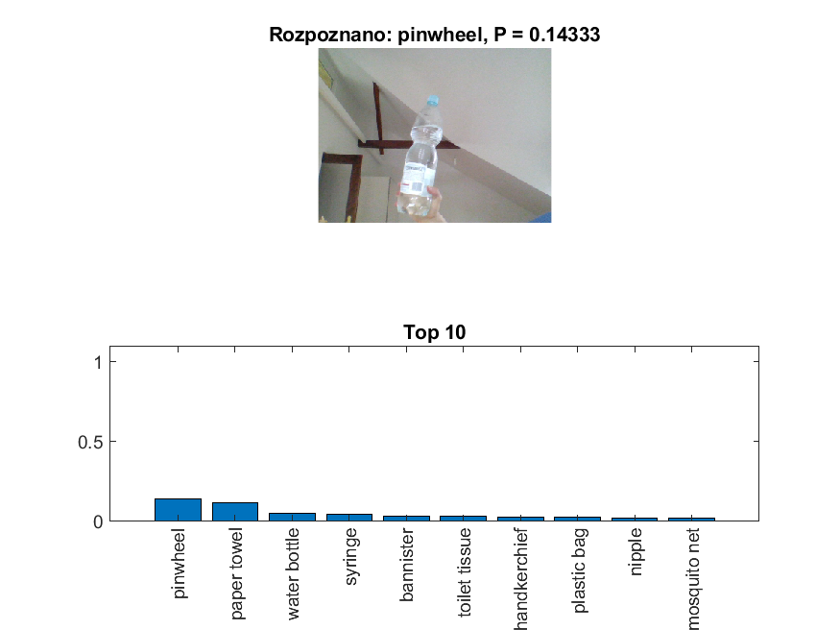

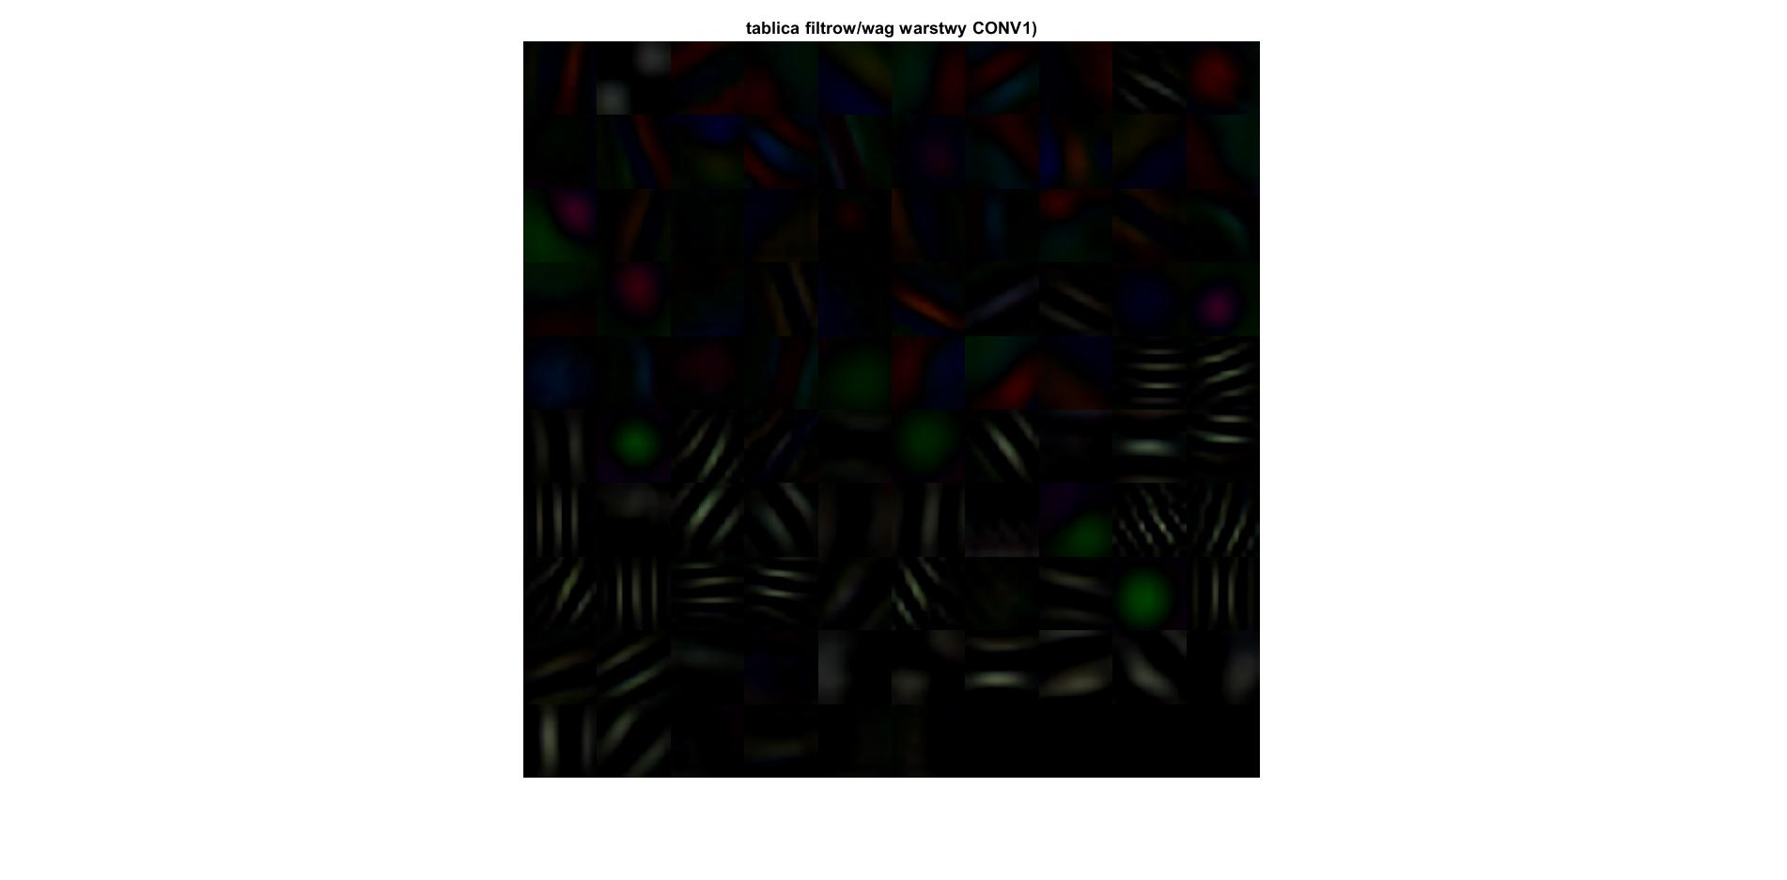

Tablica filtrów 1 warstwy. Filtry w dolnej części zdjęcia wyglądają na filtry bardziej reagujące na cienkie, równoległe linie. Początkowe filtry wykrywają bardziej pewne obszary i ich położenie.

Najsilniejsza aktywacja warstwy CONV1 nastąpiła na krawędziach butelki i drewnianych elementów w tle.

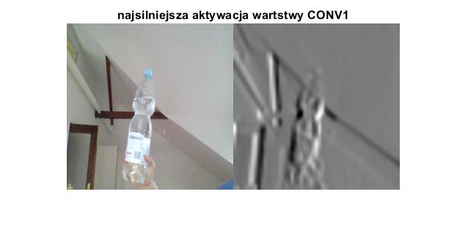

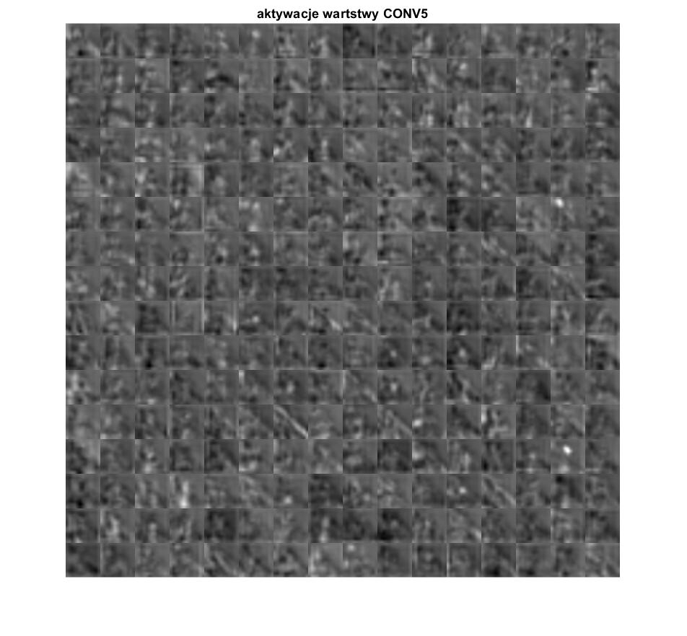

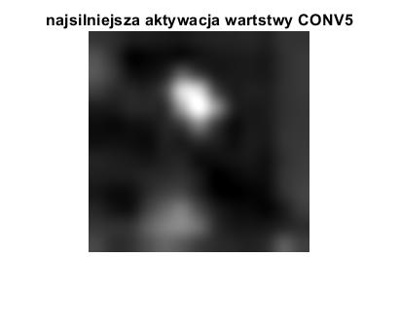

Dokładność klasyfikacji sieci: **92.6%**

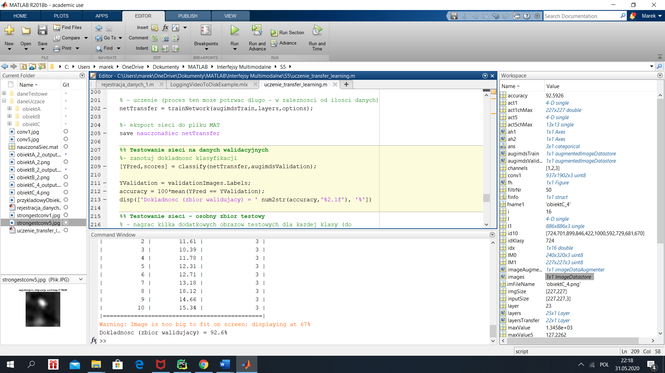

Macierz pomyłek:

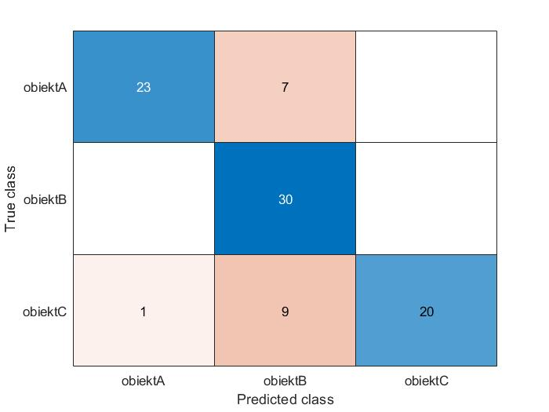

Model bezbłędnie rozpoznawał rękę. Najczęściej mylił butelkę z ręką (9 razy), piramidkę z ręką (7 razy) i 1 raz została butelka pomylona z piramidką.

**Analiza i wnioski**

*Zanotuj wnioski z eksperymentów realizowanych przy pomocy skryptu uczenie_transfer_learning.m*

**Omówienie rezultatów rozpoznawania:**

Tło na którym robione były zdjęcia było bardzo niejednolite- zawiera wiele pionowych elementów (belek), które mogą być wykryte podczas rozpoznawania obrazu i przez to negatywnie rzutują na wynik operacji rozpoznania.

Dodatkowo obiekty A i C były trzymane w ręce - która za każdym razem była w kadrze i przez to do algorytmu nie dostawały się “czyste” zdjęcia samych obiektów do wykrycia, ale zdjęcia obiektu do wykrycia i ręki, co zaburzało wynik rozpoznania.

**Wniosek:**

Przy następnych próbach wykrywania należałoby zadbać o stosunkowo gładkie tło i starać się uchwycić na obrazie tylko przedmiot który chcemy aby sieć rozpoznała.

**Pytania**

*Wymień rodzaje warstw sieci konwolucyjnych i ich rolę*

* Warstwa Konwolucji (Convolution) - wyostrzanie pożądanych cech, ekstrakcja cech
* Warstwa ReLU - eliminacja problemu zanikającego gradientu
* Warstwa krzyżowej normalizacji kanałów
* Warstwa MaxPoolingu - stosowana aby uniknąć przeuczenia modelu oraz redukuje ilość cech i złożoność obliczeniową sieci

*Znajdź w internecie informacje na temat "Deep Dream Visualization"*

Jest to projekt open source założony przez Google wykorzystujący w swoim działaniu konwolucyjne sieci neuronowe.

Działa to na zasadzie znajdowania wzorców w obrazie i uwypukleniu ich, aż do przesady. Działa z wykorzystaniem zjawiska **pareidolii**- czyli właśnie dopatrywania się znanych kształtów w przypadkowych przedmiotach.

Z racji, że jest to projekt open source, można w internecie znaleźć różnego rodzaje generatory takich obrazów np.: <https://deepdreamgenerator.com/>